**Техническая спецификация**

требуемая гарантия - 3 года и ежеквартальное сервисное обслуживание.

**Поставка -5 рабочих дней на склад к заказчику по заявкам, высланным по электронной почте.**

Сборку мебели необходимо осуществить на месте поставки.

**Лот №1 Стол офисный**

Размеры не менее 1900*800*750 мм

Столешница толщиной не менее 35 мм, материал ЛДСП, ПВХ 2-4мм

Цвет ольха

Количество 21 штука

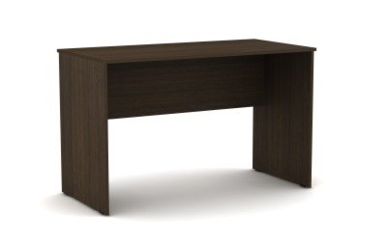  
Обязательное предоставление технической спецификации

**Лот №2 Тумба мобильная**

Тумба мобильная на колесиках, с выдвижными ящиками на центральном замке, фурнитура металлическая, цвет серебро

Размер не менее 400*500*700 мм

Цвет ольха

Количество 21 штука

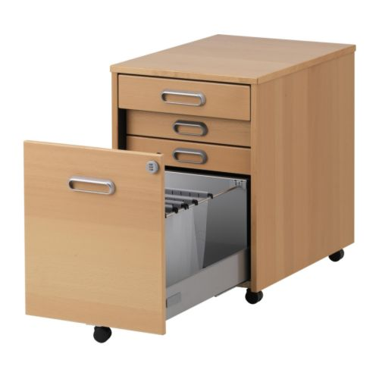

Обязательное предоставление технической спецификации

**Лот №3 Стол для конференц зала**

Размеры не менее 3000*1200*750 мм

Цвет ольха

Столешница толщиной не менее 35 мм

В столешнице - дополнительные отверстия для проведения кабелей и проводов к компьютерам и проектору.

Количество 1 штука

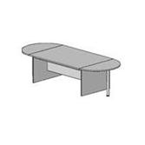

Обязательное предоставление технической спецификации

**Лот №4 Стол кухонный большой**

Размеры не менее 2400*900*750 мм

Столешница толщиной не менее 35 мм

Количество 2 штуки

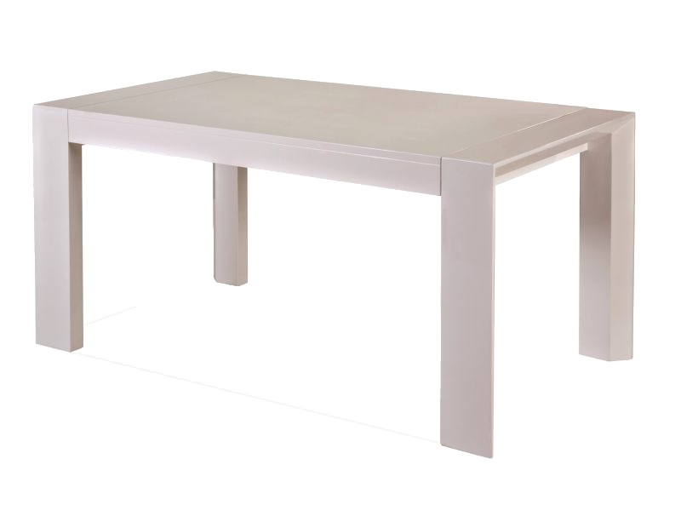

Обязательное предоставление технической спецификации

**Лот №5 Стол кухонный маленький**

Размеры не менее 1900*900*750 мм

Столешница толщиной не менее 35 мм

Количество 1 штука

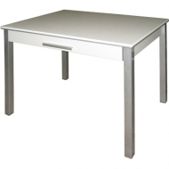

Обязательное предоставление технической спецификации

**Лот №6 Стулья кухонные пластиковые**

Глубина стула не менее 46,5 см

Высота стула с учетом спинки не менее 83,5 см

Материал каркаса- пластик

Ширина стула не менее 44,5 см

Высота сиденья стула не менее 50,5

Поверхность слегка текстурная, легко очищаемая от загрязнений.

Цвет серый

Количество 22 штуки

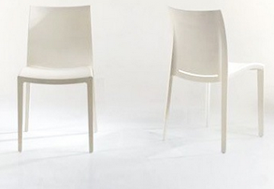

Обязательное предоставление технической спецификации

**Лот №7 Кресло для комнаты переговоров**

**Кресло** с низкой спинкой: обивка ткань черная. Механизм качания, газлифт. Пластиковые подлокотники и крестовина черного цвета. Ограничение по весу не более120 кг.

Количество 9 штук

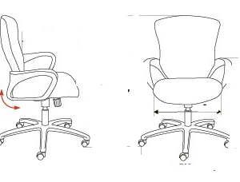

Обязательное предоставление технической спецификации

**Лот №8 Стол круглый**

Размеры не менее 1200*1200*750 мм

Столешница толщиной не менее 35 мм, на роликах

Цвет ольха

Количество 1 штука

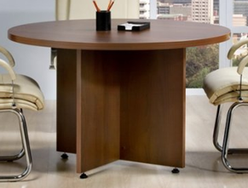

Обязательное предоставление технической спецификации

**Лот №2 Барный стул**

|  |
| --- |
| Размеры стула в мм:  высота стула не менее 965  ширина сиденья не менее 400  глубина сиденья не менее 400  высота сиденья над полом не менее 750  высота спинки не менее 215 |
|  | |
| Транспортные габариты:  Вес: не более 6,6кг  Объем: не менее 0,14м3  Упаковка из гофрокартона 2 штуки в коробке не более 440*450*1000  Материал искусственная кожа, цвет серый  Стул на металлической хромированной раме |  |

Количество 6 штук

Обязательное предоставление технической спецификации

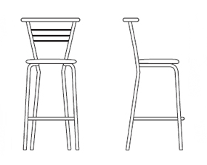

**Лот №3 Вешалка**

Вешалка для одежды-металлическая, функции: крючки для одежды, держатель для зонтов, устойчивая 4- лучевая опора, разборная конструкция. Цвет черный

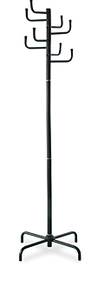

Обязательное требование - предоставление технической спецификации

**Лот №4. Кресло с подголовником**

Эргономичная форма спинки, механизм регулировки высоты поясничного валика, динамические сидение и спинка, регулируемая высота сидения, регулируемая высота и угол наклона подголовника, подлокотники с мягкими полиуретановыми накладками, спинка, выполненная из эластичной дышащей сетки 100 % полиэстер. Цвет черный.

Ткань обивки - натуральная кожа

Количество 15 штук

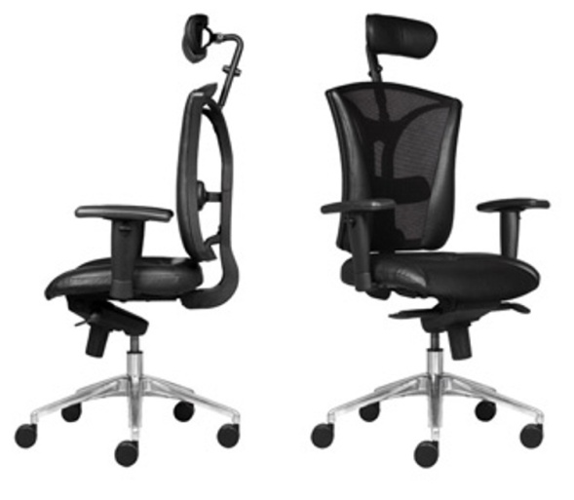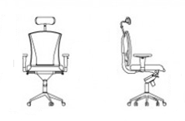

Обязательное предоставление технической спецификации

**Лот №5. Кресло для менеджера**

Мягкие и комфортные сиденье и спинка.  
Пластиковые подлокотники и устойчивая металлическая крестовина с пластиковыми накладками (поворотная, 5 лучей) на роликах для ковровых покрытий.   
Регулировка высоты сиденья посредством газлифта.   
  
Кресло оснащено [механизмом качения с регулировкой усилия отклонения при свободном качании относительно веса человека.](http://shop-kreslo.by/275/344/#kachalka)  
  
Обивка кресла натуральная кожа- стандартной выделки - плотная, с ярко выраженным текстурным рисунком. Цвет черный.

**Габариты**

* Размеры (ШxВxГ), мм не менее 680 x 1280 x 680 мм
* Вес, кг не менее 18

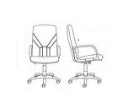

Количество 5 штук

Обязательное предоставление технической спецификации

**Лот №6. Кресло для руководителя**

* отделочная строчка;
* эргономичные сидение и спинка, вставки из перфорированной экокожи;
* свободное качание в кресле;
* фиксация наклона спинки и сидения в одном положении;
* настройка усилия отклонения спинки и сидения под вес сидящего;
* пластиковые подлокотники с мягкими обитыми накладками;
* пластиковая база с рельефными накладками черного цвета.

Материал- экокожа

**Размеры в мм.:**

• Высота в нижнем положении: не менее 1120

• Высота в верхнем положении: не менее 1220

• Диаметр базы: не менее 720

• Ширина сидения: не менее 510

• Глубина сидения: не менее 490

• Высота спинки: не менее 695

[http://marketmebeli.com/img/attribute/721_resize(60-60-1).jpg](http://marketmebeli.com/ru/produkciya/ofisnye-kresla/kresla-dlya-rukovoditelya/kreslo-dlya-rukovoditelya-forsage/)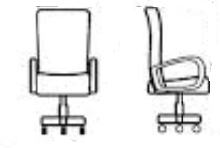

Количество 3 штуки

Обязательное предоставление технической спецификации

**Лот №7. Стол для руководителя с приставкой и тумбой**

Стол рабочий эргономичный с приставкой. Материал столешницы МДФ

толщина 32 мм.   
Основание стола  металлическое.

Габариты: длина: не менее 1800мм., ширина не менее 1200мм., высота не менее 750мм. ПВХ 2-4мм. Цвет согласовать с Заказчиком

Тумба с 3-4 выдвижными ящиками, материал МДФ не менее 25 мм. Размеры не менее 450*520*600, толщина столешницы 32 мм. На центральном замке. Фурнитуры металлические серебристые.

Количество 4 штуки

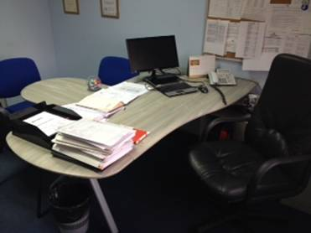

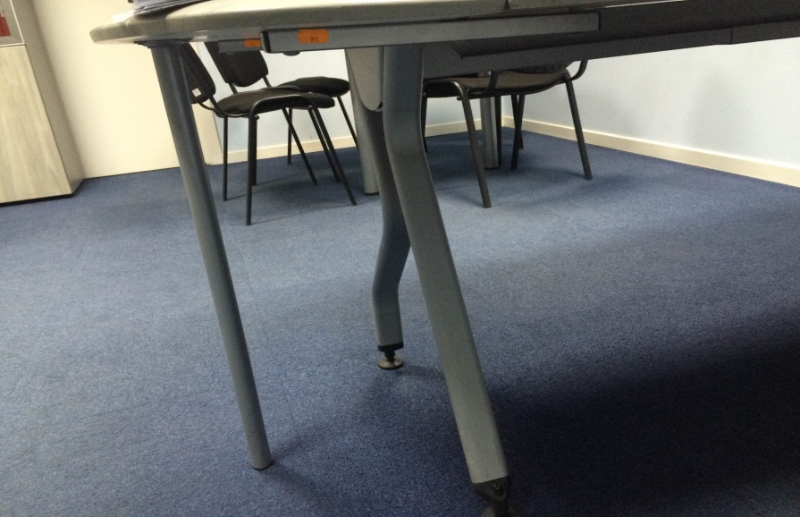

Обязательное предоставление технической спецификации

**Лот №8. Шкаф для документов 900х600х1600**

Материал ЛДСП толщина не менее 25 мм

Размеры не менее 900*600*1600

Нижняя часть шкафа, закрытая для документов, полки в два ряда, формат А4

На центральном замке

Верхняя часть стеклянная, стекла матовые в алюминиевой рамке

Фурнитура металлическая, серебристая

Цвет согласовать с Заказчиком

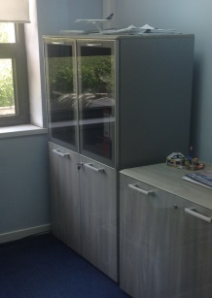

Количество 8 штук

Обязательное предоставление технической спецификации

**Лот №9. Стул для конференц комнаты**

Каркас: стальной, хром  
Подлокотники: тонированное натуральное дерево, кожзаменитель.  
Основание спинки и сиденья: гнутоклеенная фанера.  
Габаритные размеры: глубина не менее 530 х ширина не менее 640 х высота не менее 910 (мм.)  
Вес изделия: не менее 7,6 кг.

Материал обивки: Кожзаменитель. Цвет черный

Количество 20 штук

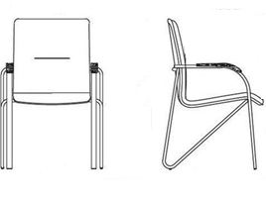

Обязательное предоставление технической спецификации

**Лот №10. Стол для конференц зала**

Размеры: не менее 4000*900*750 мм

Столешница материал  ЛДСП не менее 32мм, цвет темный дуб, ножки из материала ЛДСП 22 мм

Количество 1 штука

Обязательное предоставление технической спецификации



**Лот №11. Стойка для обслуживания**

Габаритные размеры: не менее 3800 х 470 х 1100 мм.

Материал ЛДСП, цвет ЛДСП - Пепельный U112, толщина ЛДСП – не менее 22 мм. Толщина столешницы – не менее 32 мм.

Облицовка лицевой части корпусов ПВХ-кромкой, цвет кромки Пепельный U112.

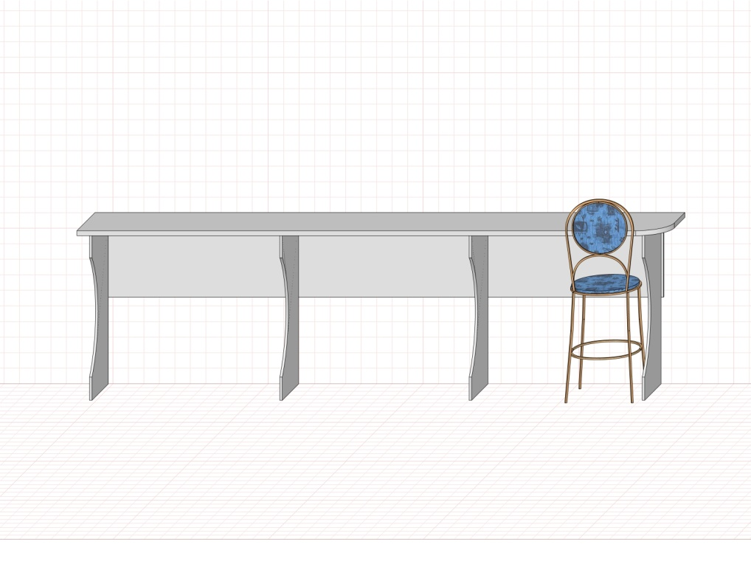

Количество 1 штука

Обязательное предоставление технической спецификации

**Лот №12. Стол обеденный**

Габаритные размеры: не менее 1200 х 800 х 750 мм.

Материал ЛДСП, цвет ЛДСП - Пепельный U112, толщина ЛДСП – не менее 22 мм.

Облицовка лицевой части корпусов ПВХ-кромкой, цвет кромки Пепельный U112.

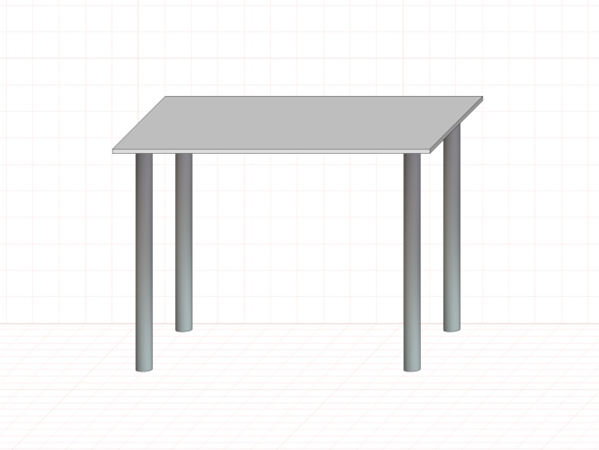

Количество 4 штуки

Обязательное предоставление технической спецификации

**Лот №13. Тумба 800*800*450 мм**

Материал МДФ толщина не менее 25 мм

Размеры не менее не менее 800*800*450 мм

полки в два ряда, формат А4

На центральном замке

Фурнитура металлическая, серебристая

Цвет согласовать с Заказчиком

Количество 11 штук

Обязательное предоставление технической спецификации

**Лот №14. Тумба 700*800*450 мм**

Материал МДФ толщина не менее 25 мм

Размеры не менее 700*800*450 мм

полки в два ряда, формат А4

На центральном замке

Фурнитура металлическая, серебристая

Цвет согласовать с Заказчиком

Количество 2 штук

Обязательное предоставление технической спецификации